Руководство по эксплуатации

380 RFID-СЧИТЫВАТЕЛЬ ДЛЯ ЖИВОТНЫХ

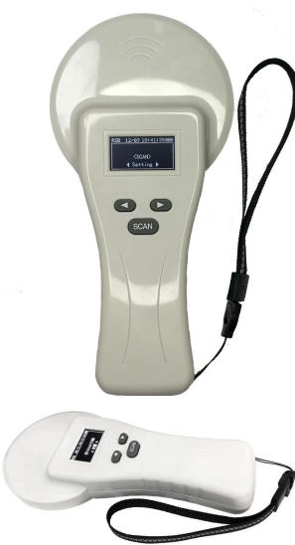

2023 г
Оглавление
- НАЗНАЧЕНИЕ………………………………………3
- ТЕХНИЧЕСКИЕ ХАРАКТЕРИСТИКИ……………4
- УПРАВЛЕНИЕ……………………………………....5
- УПРАВЛЕНИЕ ПЕРЕДАЧЕЙ ДАННЫХ………...12
- МЕРЫ ПРЕДОСТОРОЖНОСТИ………………….14
- ГАНТИЙНЫЕ ОБЯЗАТЕЛЬСТВА………………..15
- ГАРАНТИЙНЫЙ ТАЛОН НА РЕМОНТ (ЗАМЕНУ) В ТЕЧЕНИЕ ГАРАНТИЙНОГО СРОКА…………16

1.НАЗНАЧЕНИЕ
Это низкочастотный сканер тегов, который использует технологию беспроводной идентификации и поддерживает считывание FDX-A, FDX-B, HDX (ISO11784 / 85) и т.д. тегов.
В этом сканере используется OLED-дисплей высокой яркости, который хорошо виден при ярком освещении. Он может хранить максимум 20000 записей информации о тегах с встроенной памятью, пользователи могут загружать информацию на компьютер через USB-кабель.

2.ТЕХНИЧЕСКИЕ ХАРАКТЕРИСТИКИ

Название | Значение
Модель | 380 RFID
Рабочая частота | 134,2 кГц
Тех поддержки | FDX-B, FDX-A, HDX (ISO11784/85)
Диапазон чтения FDX-B | : 2 * 12 мм метка трубки> 8 см 30 мм ушная метка> 19 см (зависит от условий чтения и устройства) FDX-A: 2 * 12 мм метка трубки> 8 см HDX: 2 * 12 мм метка трубки> 8 см 30 мм метка уха> 15 см (зависит от условий чтения и устройства)
Стандартный | ISO11784/85
Время чтения | <100 мс
Подсказка | 128 *64 OLED высокой яркости, звуковой сигнал
Источник питания | Литий-аккумуляторная батарея
Потребление | 0,4Вт
Объем памяти | 20000 записей (UID + время)
Время автономной работы | > 50000 раз, если под напряжением
Интерфейс | USB2.0, Bluetooth
Язык | Английский, китайский, русский, японский
Вес | 350 г

3. УПРАВЛЕНИЕ
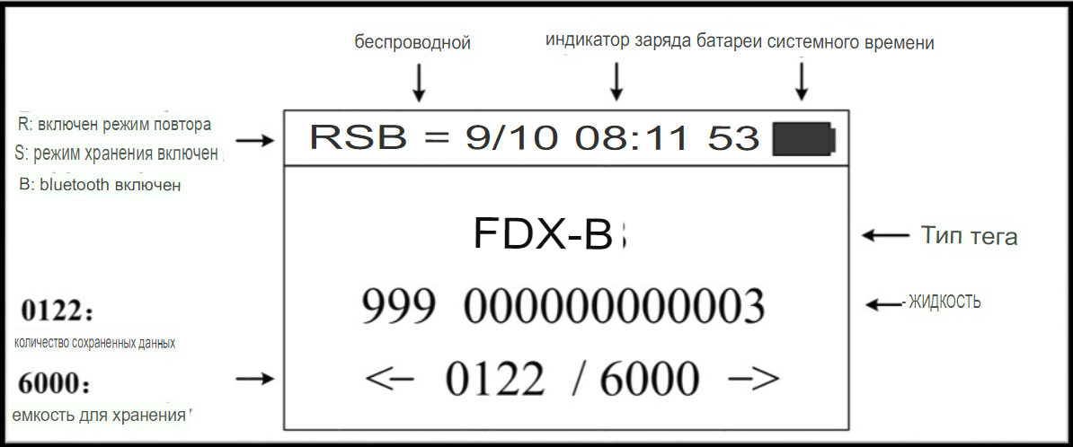
Устройство с OLED-дисплеем высокой яркости 128 * 64, который может отображать информацию о тегах, режим связи по времени, режим хранения и т. д..
3.1 Основные операции
- Включите устройство
Нажмите “СКАНИРОВАТЬ” в течение 2 секунд, когда устройство находится в состоянии on off, устройство будет включено и подключено к основному интерфейсу.
- Сканировать метку
Нажмите "Сканировать“ на главном интерфейсе, при отображении "сканирование ..." он может сканировать метку. При сканировании метки прозвучит один раз звуковой сигнал и отобразится информация о метке. Если через 10 секунд метки не будет, то подаст звуковой сигнал и отобразит “нет метки”.

- Просмотр данных
Нажмите ‘<’ и ‘>’, чтобы проверить информацию о теге и время в главном интерфейсе.
- Автоматическое выключение
Если в течении 30 секунд не происходит никаких операций или передачи данных, то система автоматически выключается и переходит в режим ожидания.
3.2 Настройка системы
Нажмите и удерживайте кнопку "сканировать" во включенном состоянии, считыватель перейдет в режим настройки, а интерфейс дисплея будет таким, как показано на рисунке ниже. Нажмите левую и правую кнопки ('< клавиша и' > 'клавиша), чтобы переместить курсор со стрелкой, чтобы выбрать различные функции для настройки.
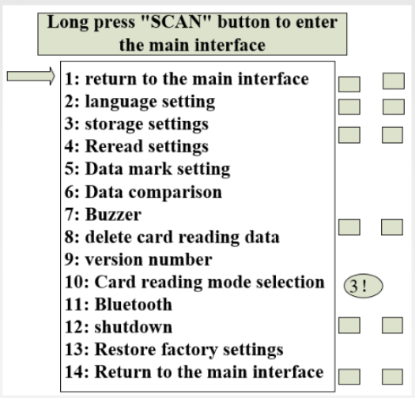
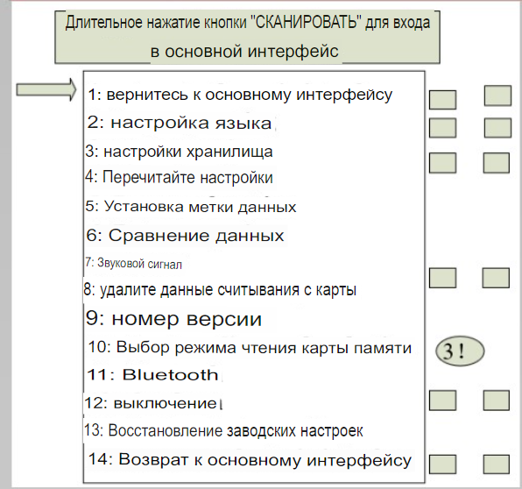

3.3 Возврат к основному интерфейсу
3.3.1 Переместите курсор со стрелкой в меню "Возврат к основному интерфейсу" и нажмите клавишу "сканировать", чтобы вернуться к основному интерфейсу сканирования при включении питания.
3.3.2 Языковые настройки
Язык по умолчанию: китайский.
Чтобы изменить язык, переместите курсор "стрелка" в меню "настройка языка ", нажмите клавишу "сканировать", чтобы войти в меню настройки языка и выберите с помощью курсора "стрелка".(Язык устройства включает китайский, английский, русский и японский)
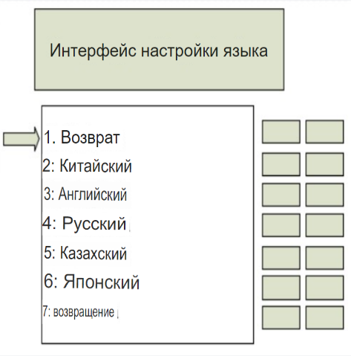
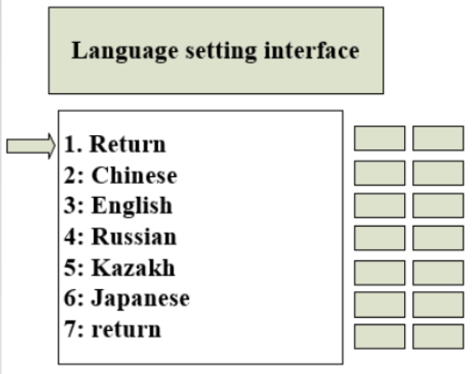

3.3.3 Настройки хранилища
Переместите курсор со стрелкой в меню ”Настройки хранилища” и нажмите ”сканировать”, чтобы переключиться.
Переместите курсор со стрелкой в меню ”Настройки хранилища” и нажмите ”сканировать”, чтобы переключиться между “Y" и ”N”. (Когда режим хранения установлен на "Y", считыватель автоматически сохранит тип метки, идентификационный номер и время работы после считывания информации метки. Если для режима хранения установлено значение "n", никакая информация не будет сохранена)
3.3.4 Повторный просмотр настроек
Переместите курсор со стрелкой в меню “Повторить настройки” и нажмите “Сканировать” для переключения между “Y” и "N".（Режим перечитывания установлен в режим "Y", и устройство сохраняет ту же или иную информацию о теге, когда он установлен в режим "N", информация о прочитанном теге не сохраняет текущие данные, когда одна и та же информация о теге сохраняется в памяти, и звуковой сигнал подается дважды.）

3.3.5 Настройки метки данных
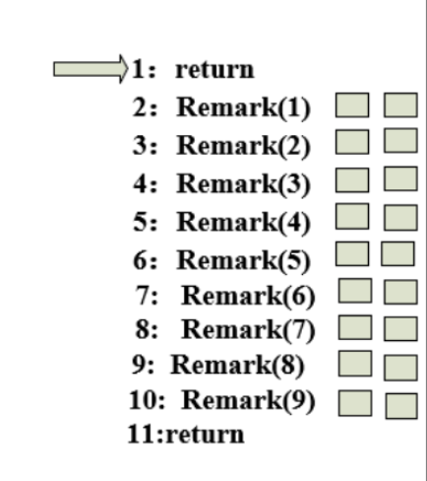
Переместите курсор "стрелка" в меню "метка данных" и нажмите клавишу "сканировать", чтобы войти в меню метки данных для маркировки. по умолчанию метки нет. (Эта функция является функцией отметки данных. Вы можете установить 9 групп различных меток для обозначения типа тега, который будет прочитан)
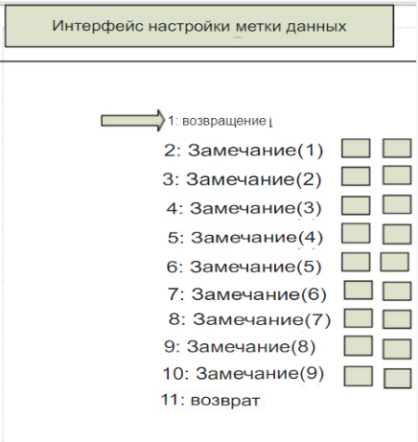

3.3.6 Настройка сравнения данных
Переместите курсор "стрелка" в меню "сравнение данных", нажмите клавишу "сканирование" для переключения между "Y" и "N". После установки режима "Y" устройство включает функцию сравнения, и считанные данные будут сравниваться с данными, импортированными в устройство. Если есть такая же информация о теге, звуковой сигнал выдаст три подсказки.

3.3.7 Настройка звукового сигнала
Переместите курсор со стрелкой в меню звукового сигнала и нажмите scan для переключения между Y и N. ("Y" означает, что звуковой сигнал включен в звуковой режим, а "N" означает, что звуковой сигнал выключен в беззвучный режим.)
3.3.8 Настройка удаления данных
Переместите курсор со стрелкой в меню Удаления данных и нажмите сканировать три раза, чтобы удалить все данные в памяти. (После удаления данных данные не могут быть восстановлены. Пожалуйста, действуйте осторожно.)
3.3.9 Версия №
Переместите курсор со стрелкой в меню "версия №" и нажмите клавишу "сканировать", чтобы проверить заводскую версию информации и веб-адрес устройства
3.3.10 Выбор режима чтения карты (пока недоступно)
Переместите курсор "стрелка" в меню "выбор чтения карты" и нажмите клавишу "сканировать", чтобы перейти к выбору режима чтения карты. (Прочитайте UID по умолчанию на заводе. Вы можете выбрать режим для чтения с помощью курсора. Эта функция поддерживает только тег типа FDX-B.)
3.3.11 Настройка Bluetooth
Переместите курсор "стрелка" в меню "Bluetooth", нажмите клавишу "сканирование" для переключения между "Y" и "N", установите режим "Y", включите функцию Bluetooth, установите режим "N", выключите функцию Bluetooth. (После включения Bluetooth для подключения необходимо использовать соответствующее устройство Bluetooth. После успешного подключения устройство будет отправлять текущий идентификационный номер метки на соответствующее устройство Bluetooth, через Bluetooth каждый раз, когда оно считывает информацию о метке)
3.3.12 Выключите устройство
Переместите курсор "стрелка" в меню "Выключить", нажмите клавишу "Сканирование", чтобы выключить устройство.
3.3.13 Вернуться к настройкам по умолчанию
Переместите курсор "стрелка" в меню "Вернуться к настройкам по умолчанию", нажмите клавишу "Сканирование", чтобы вернуться к настройкам по умолчанию. (Эта функция удобна для клиентов, чтобы включить ее в случае неправильной настройки и восстановить заводские настройки оборудования после включения）
3.3.14 Настройка системного времени
Системное время устройства может быть установлено с помощью компьютера. Для получения информации о методе работы, пожалуйста, обратитесь к разделу "Управление передачей данных".

4. УПРАВЛЕНИЕ ПЕРЕДАЧЕЙ ДАННЫХ
Информация, хранящаяся в устройстве, может быть загружена на компьютер через USB-линию передачи данных или беспроводную передачу для управления данными.
4.1 Программное обеспечение для управления базами данных
Устройство оснащено интерфейсом USB2.0. После подключения устройства чтения к компьютеру с помощью USB кабеля программное обеспечение для управления базами данных может выполнять операции запроса информации о хранилище, копирования данных, удаления данных и настройки системного времени. Программное обеспечение, как показано на рисунке ниже.
Используйте USB-кабель для подключения устройства чтения к компьютеру, затем откройте программное обеспечение для управления базами данных , нажмите "Подключить устройство",затем перейдите к следующей операции (установите драйвер при первом использовании).
Основные функции описаны следующим образом:
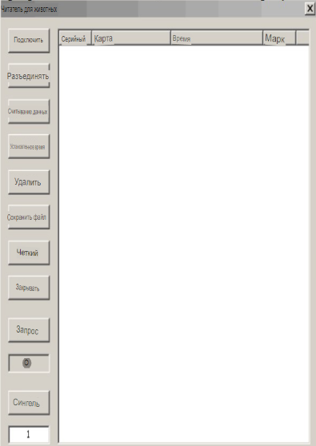
"Отключить": disconnect: отсоедините программное обеспечение от устройства.
"Считывание данных": считывает всю информацию, хранящуюся на устройстве.
"Установить время": синхронизация cканера совпадает с текущим временем на компьютере.

"Удалить данные": очистить информацию о теге, сохраненную на устройстве (Примечание: информация не будет восстановлена после очистки).
"Отдельные данные": чтение отдельных данных.
"Количество запросов": запрашивает количество записей, хранящихся в текущем телефоне.
"Очистить": очищает данные текстового поля.
"Сохранить": экспортирует данные в файл Excel.
4.2 Функция беспроводной передачи данных- Bluetooth
Когда сканер оснащен модулем Bluetooth, компьютер, мобильный телефон и другие интеллектуальные устройства могут быть подключены к сканеру через интерфейс Bluetooth для установления канала связи. При использовании функции Bluetooth включите функцию беспроводной передачи в режиме настройки устройства и используйте верхний компьютер для поиска и добавления устройств Bluetooth. Название устройства Bluetooth для устройства - "HID-KB-UART". Выберите и нажмите автоматическое подключение. После успешного подключения устройства идентификатор метки, считанный сканером, будет автоматически отображаться при наведении курсора.

5. МЕРЫ ПРЕДОСТОРОЖНОСТИ
5.1. Этот продукт является электронным продуктом, который транспортируется и хранится в соответствии с общепринятыми электрическими оборудованиями.
5.2. Избегайте падения устройства чтения или удара с высоты.
5.3. Не оставляйте устройство чтения при высокой температуре, влажности или в агрессивной среде.
5.4. Непрофессионалам не следует открывать оболочку Reader.
5.5.Пожалуйста, используйте строку данных, предоставленную для работы в режиме Онлайн.
5.6. Старайтесь не снимать часто заднюю крышку батарейного отсека.
5.7. Пожалуйста, извлекайте аккумулятор, когда он не используется в течение длительного времени, чтобы избежать утечки аккумулятора и коррозии.

6. ГАРАНТИЙНЫЕ ОБЯЗАТЕЛЬСТВА
Предприятие-изготовитель гарантирует надежную работу изделия при соблюдении потребителем условий транспортировки, сборки, эксплуатации, хранения и наличии гарантийного талона с отметкой торгующей организации о дате продажи.
Гарантийный срок эксплуатации – 1 год со дня продажи.
Потребитель лишается права продажи в следующих случаях:
- при истечении срока гарантии
- при наличии механических повреждений изделия по вине потребителя
- при отсутствии паспорта изделия и при его не правильном заполнении
-при не правильной эксплуатации товара

7. ГАРАНТИЙНЫЙ ТАЛОН НА РЕМОНТ (ЗАМЕНУ) В ТЕЧЕНИЕ ГАРАНТИЙНОГО СРОКА
Изделие (наименование и тип) :
380 RFID-СЧИТЫВАТЕЛЬ ДЛЯ ЖИВОТНЫХ
Поставщик: ООО «Айти Глобал»
115201, г. Москва, вн.тер. г. муниципальный округ Москворечье-Сабурово, 2-й Котляковский пер., д. 18, помещ. 55
Контакты: + 7 (499) 110 52 38, opt@wikizoo.ru

Дата продажи ____/_______________/20 г. М.П.______________________________
(подпись, штамп торгующей организации)

